Dossier Analyse-Conception
Vinci ThermoGreen
Version : v3.1.0

Table des matières

The 'Table of Contents' field needs to be updated!

Analyse

Le diagramme ci-dessous indique les fonctionnalités de l’application.
Résumé :
Il y a deux types d’utilisateurs : l’utilisateur admin et l’utilisateur lambda.
La différence entre ces deux utilisateurs est juste que l’utilisateur admin peut créer des comptes.
Sinon les 2 types d’utilisateurs ont tout deux accès au cas Consulter température.

Diagramme des cas d’utilisation

Fiche scénario : Identifier
Acteur principal
L’utilisateur
Objectifs
Se connecter à l’application
Préconditions
Disposer d’informations de connexion valide ainsi que la base de données est opérationnelle.
Postconditions
L’utilisateur accède à l’application.
Scénario nominal
1. L’utilisateur saisit les critères d’identification du formulaire de connexion
2. Le système vérifie dans la base de données si les infos rentrées par l’utilisateur sont valides
3. L’utilisateur accède à l’application
Extensions
2.a Les informations d’identifications sont incorrect
1. Le système affiche une erreur et renvoie l’utilisateur à l’étape 1 du scénario nominal.
Exigences supplémentaires
\

Fiche scénario : Consulter temperature
Acteur principal
L’utilisateur
Objectifs
Consulter les relevés de températures
Préconditions
La base de données doit être opérationnelle et l’utilisateur doit être connecté.
Post-conditions
L’utilisateur consulte les relevés de températures
Scénario nominal
1. L’utilisateur accède à l’application
2. Le système affiche les températures
3. L’utilisateur peut choisir de filtrer les températures
Extensions
1.a La base de données n’est pas implémentée
1. L’application s’arrête avec un message d’erreur.
2. Fin du cas d’utilisation
Exigences supplémentaires
\

Fiche scénario : Créer compte
Acteur principal
L’utilisateur ADMIN
Objectifs
Créer un compte Utilisateur
Préconditions
La base de données doit être opérationnelle et l’utilisateur connecté doit avoir les droits Admin
Scénario nominal
1. L’utilisateur clique sur le bouton créer compte
2. Le système affiche un formulaire
3. L’utilisateur remplit le formulaire et valide
4. Le système enregistre dans la base de données les données du formulaire et indique à l’utilisateur que la création du compte s’est terminée avec succès
Extensions
1.a L’utilisateur connecté n’a pas les droits administrateur
1. Le système n’affiche pas le bouton “Créer compte”
Exigences supplémentaires
\

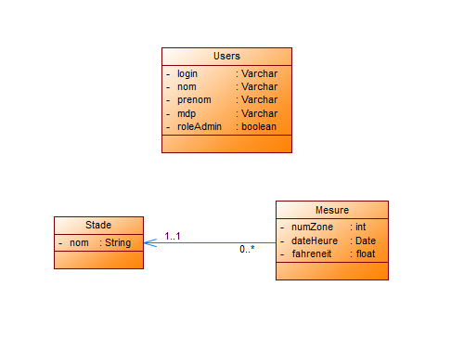
Diagramme des classes
La classe Users désigne les utilisateurs. Le Login est l’identifiant de cette classe.
Les classes Stade et Mesure sont en relations. Une Mesure correspond à 1 et 1 seul stade, un Stade peut contenir 0 ou plusieurs mesures.

